РАЗВИТИЕ ПАМЯТИ
(Задания ребенок должен выполнять без помощи взрослого)

Задание 1
Послушай слова.
Какое слово встречается чаще других?
(ребёнок должен услышать это слово и назвать самостоятельно)

Стол, дом, лес, книга, мяч, лето, колесо, цветок, карандаш, дом, ключ, муравей, кораблик, груша, синица, сосна, облако, дом, шкаф, самолет, забор, часы, санки.

Отметьте в одном из квадратов:

А - выполнил самостоятельно

Б - выполнил с небольшой помощью взрослого

В - выполнил с помощью взрослого или не выполнил

Задание 2
Постарайся правильно выполнить движения.
- если услышишь название цветка — хлопни в ладоши
- если услышишь название птицы — взмахни руками
- если услышишь название дерева — положи руки на колени
НАЧАЛИ!
Дятел, ромашка, береза, тюльпан, воробей, осина, сова, одуванчик, василек, голубь, тополь, гвоздика, дуб, ель, ласточка, роза, сосна, подснежник, аист, василек, пальма, цапля, колокольчик.

Отметьте в одном из квадратов:

А - выполнил самостоятельно

Б - выполнил с небольшой помощью взрослого

В - выполнил с помощью взрослого или не выполнил

Задание 3
Рассмотри картинки.
Постарайся все их запомнить.
Потом закрой картинку и назови все, что там нарисовано.
(Хорошо, если ребенок сможет запомнить не менее 8 картинок)

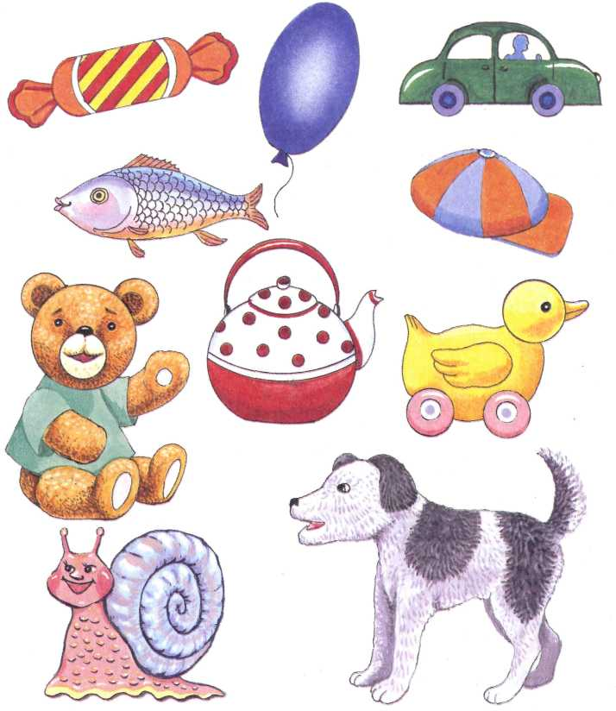

Отметьте в одном из квадратов:

А - выполнил самостоятельно

Б - выполнил с небольшой помощью взрослого

В - выполнил с помощью взрослого или не выполнил

Задание 4
1.Рассмотри и запомни рисунки на первой картинке слева.
Когда запомнишь, закрой эту картинку листом бумаги или чем нибудь.
2.Посмотри на вторую картинку справа.
Постарайся вспомнить и показать на второй картинке, что было на предыдущей первой картинке, а какие появились вновь. Назови их.

1 2
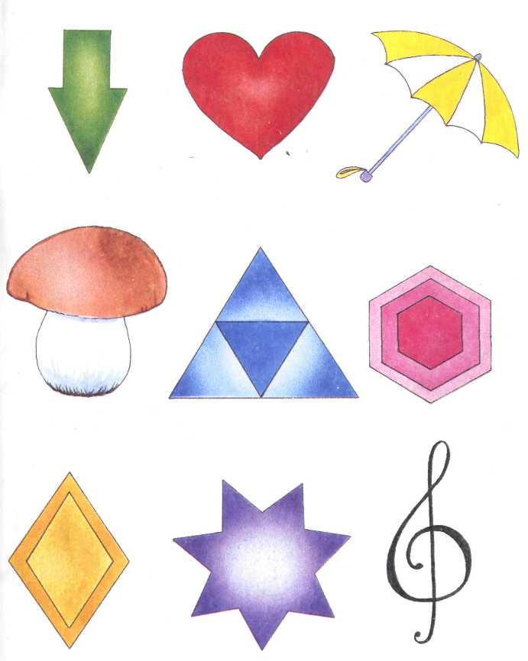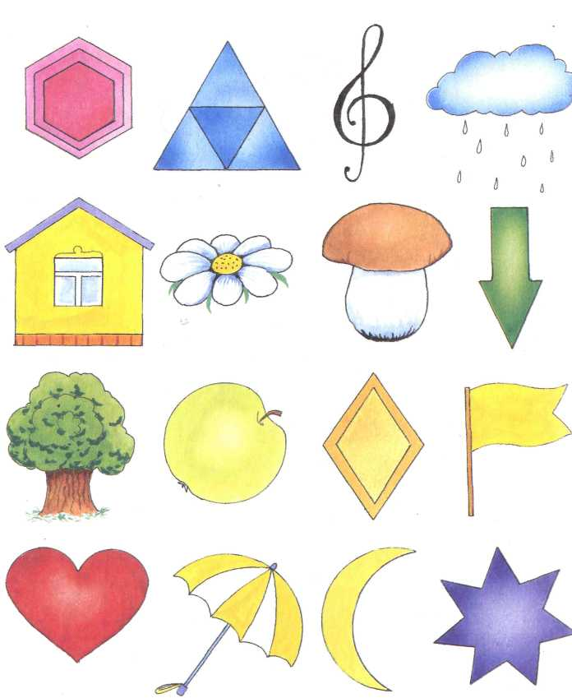

Отметьте в одном из квадратов:

А - выполнил самостоятельно

Б - выполнил с небольшой помощью взрослого

В - выполнил с помощью взрослого или не выполнил

Задание 5
1.Посмотри внимательно на картинку.
Постарайся запомнить, какие игрушки, на каких полках нарисованы.
Закрой первую картинку листом бумаги.
2. Вспомни, что было нарисовано на первой картинке.
Покажи на второй картинке игрушки, которые поменялись местами.
(Ребенок должен вспомнить все изменения на картинке)

1 2
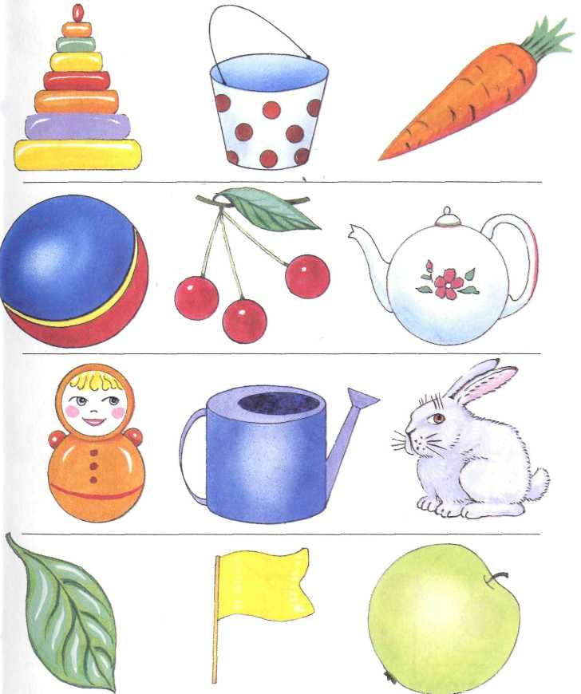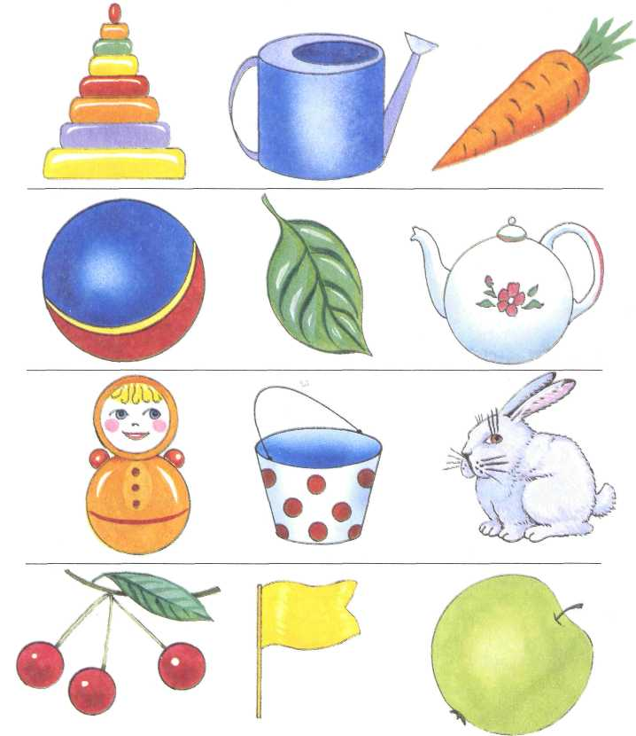

Отметьте в одном из квадратов:

А - выполнил самостоятельно

Б - выполнил с небольшой помощью взрослого

В - выполнил с помощью взрослого или не выполнил

Задание 6
1.Посмотри на таблицу и запомни пары картинок.
Закрой первую картинку листом бумаги.
2.Постарайся вспомнить и нарисовать фигурки, соответствующие каждой из картинок.
Ребенок должен вспомнить пару каждой картинке.
1 2
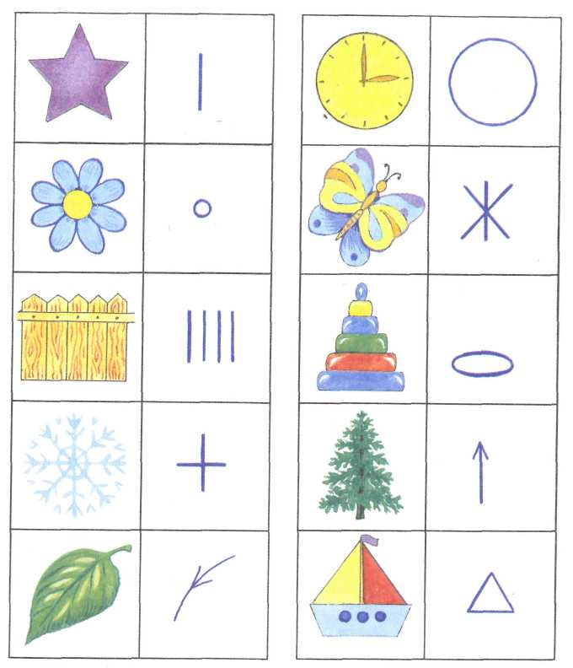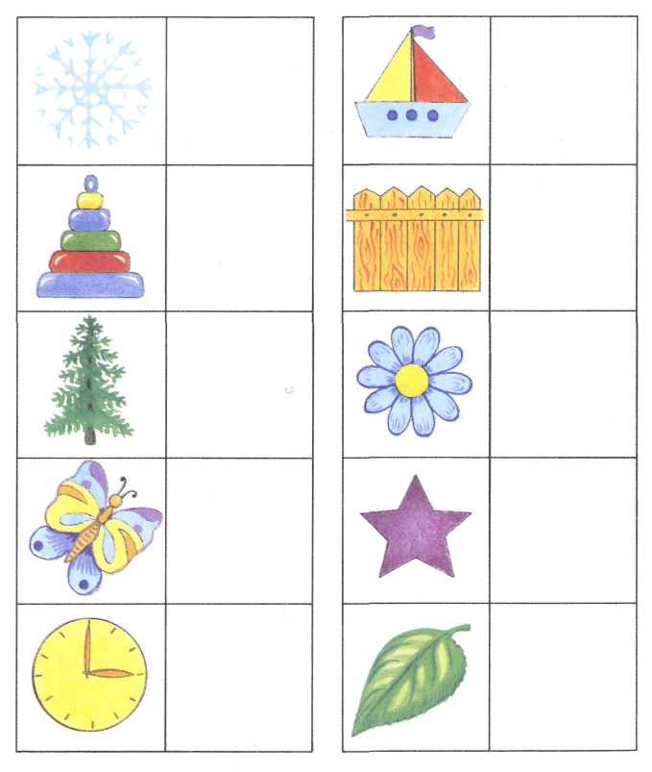
Отметьте в одном из квадратов:

А - выполнил самостоятельно

Б - выполнил с небольшой помощью взрослого

В - выполнил с помощью взрослого или не выполнил

Задание 7
Запомни и повтори фразы.
- В саду выросли красивые розы.
- Света прочитала интересную книгу.
- Мама сшила Марине блузку и юбку.
- Строители построили новый высокий дом из кирпичей.

Отметьте в одном из квадратов:

А - выполнил самостоятельно

Б - выполнил с небольшой помощью взрослого

В - выполнил с помощью взрослого или не выполнил

Задание 8

Послушай небольшие рассказы.
Постарайся их запомнить, а затем повторить.

1.Наступила весна. Прилетели скворцы. Ребята приготовили для них скворечники. Они повесили их на деревья. Скворцы поселились в домиках. Дети были рады.

2.Оля и Катя рисовали краска ми. Оля нарисовала грибы в корзинке, а Катя вазу с цветами. Девочки повесили рисунки на стену. Мама похвалила девочек.

Отметьте в одном из квадратов:

А - выполнил самостоятельно

Б - выполнил с небольшой помощью взрослого

В - выполнил с помощью взрослого или не выполнил

Задание 9

Запомни и повтори слова.

Конверт, зима, дом, книга, сумка, медведь, окно, воробей, лес, утро.

Отметьте в одном из квадратов:

А - выполнил самостоятельно

Б - выполнил с небольшой помощью взрослого

В - выполнил с помощью взрослого или не выполнил

Задание 10

1.Послушай пары слов.
Постарайся запомнить их парами.
2.А теперь по первым словам в паре попытайся вспомнить вторые.
1 2
небо — луна  корабль — море  туча — дождь  цветок — ваза  собака — хвост  ведро — вода  заяц — морковь  лягушка — цапля  ковер — комната  рыба — трава | лягушка — ………  заяц — ………  корабль — ………  рыба — ………  туча — ………  ковер — ………  собака — ………  цветок — ………  небо — ………  ведро — ………

Отметьте в одном из квадратов:

А - выполнил самостоятельно

Б - выполнил с небольшой помощью взрослого

В - выполнил с помощью взрослого или не выполнил

